**Trabalho Final**

Disciplina: Desenvolvimento de Aplicações Web  
Tema: Sistema de Agendamento de Exames.  
Data de entrega: 01/03/2013

Uma clínica médica solicitou que fosse desenvolvido um sistema para que pudesse realizar o agendamento de exames de seus pacientes, bem como salvar o diagnóstico após realização destes.

A equipe de analistas da empresa BIT, Barbacena Institute of Technology, realizou o levantamento de requisitos e a modelagem do sistema e chegou à seguinte documentação:

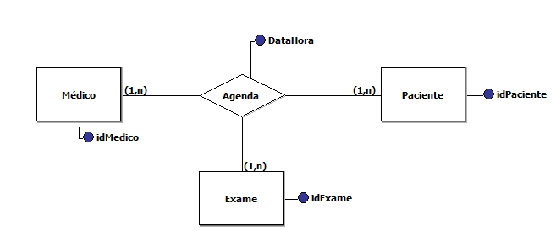

DER:

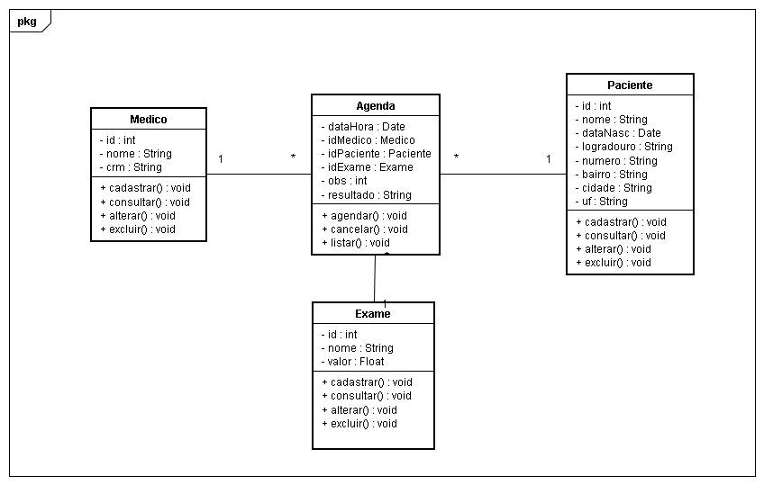Diagrama de Classes:

Regras do Negócio:

1° - Um mesmo paciente, exame e médico não podem ser agendados na mesma data e hora;

2° - O sistema deverá emitir dois relatórios:

- Exames Realizados: Exibe todos os exames realizados em um determinado período fornecido pelo usuário.

Ex.:

|  |  |  |  |
| --- | --- | --- | --- |
| CodExame | Exame | Data | Paciente |
| 1 | Eletrocardiograma | 12/12/2012 | José |
| 2 | Colonoscopia | 13/12/2012 | Otávio |
|  |  | | |

- Valor total dos Exames: Exibe o valor individual de todos exames realizados em um determinado período fornecido pelo usuário e o somatório desses exames.

Ex.:

|  |  |  |  |  |
| --- | --- | --- | --- | --- |
| CodExame | Data | Exame | Paciente | Valor |
| 1 | 12/12/2012 | Eletrocardiograma | José | 100,00 |
| 2 | 13/12/2012 | Colonoscopia | Otávio | 70,00 |
| Total: | | | | 170,00 |

3° - Na classe médico, todos os atributos são obrigatórios;

4º - Na classe Paciente id, nome e data de nascimento são obrigatórios;

5º - Na classe Exame, todos os atributos são obrigatórios;

6º - Na classe Agenda, apenas o atributo "obs" não é obrigatório;

7º - O sistema deverá possuir uma tela de Login. Usuários não cadastrados não poderão ter acesso a nenhuma página do sistema.

8º - Será dado 5 pontos extras para quem conseguir implementar um framework de para o controle de acesso.

9º - O sistema deverá ser construído com base no modelo de três camadas, utilizando o JSF para a camada de aplicação e JPA (Hibernate) para o acesso aos dados.